070283

Dans le moulin à vent
( chanson de marche )
Tr : Georges Angibaud
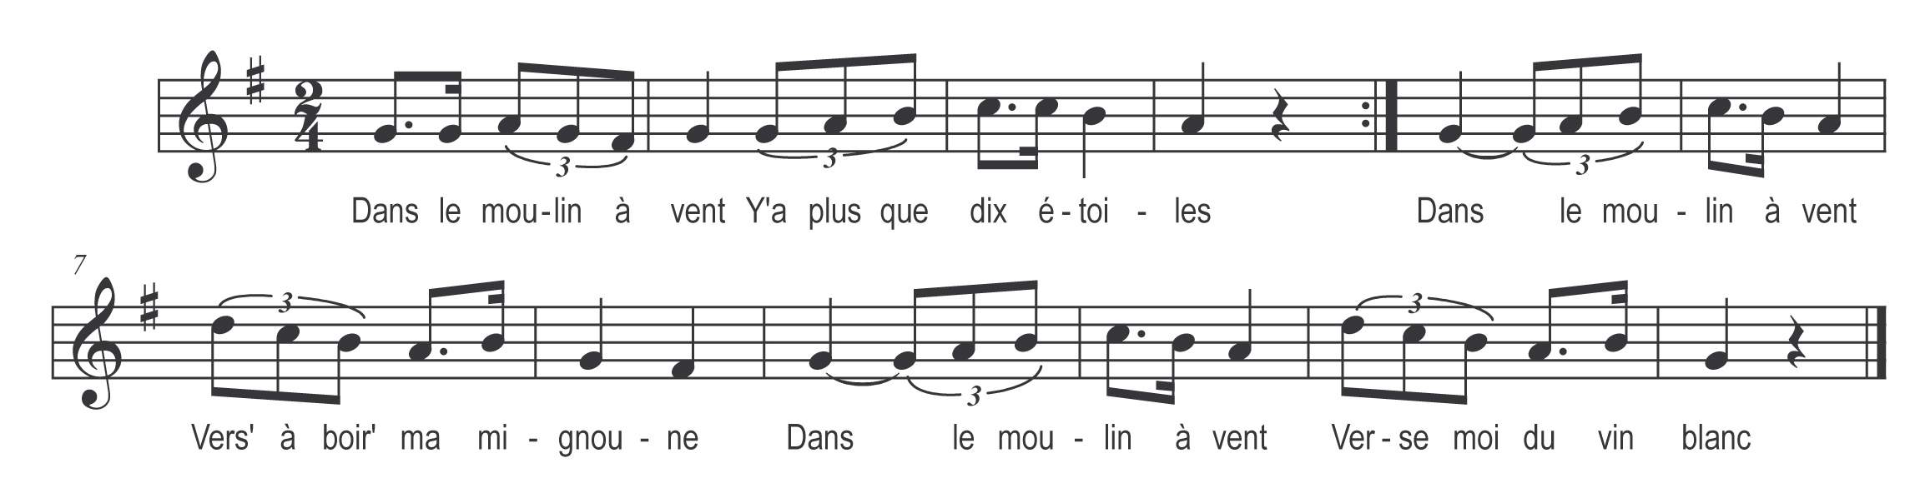

Dans le moulin à vent )
Y a plus que dix étoiles ) bis
Dans le moulin à vent
Vers’ à boir’ ma mignonne
Dans le moulin à vent
Verse moi du vin blanc

